Встреча с журналистом Юрием Юрьевичем и отцом Дмитрием
Сегодня студенты КТЭКа встретились с известным российским писателем и журналистом Юрием Юрьевичем Воробьевским и духовным наставником нашего колледжа отцом Дмитрием Рудневым.
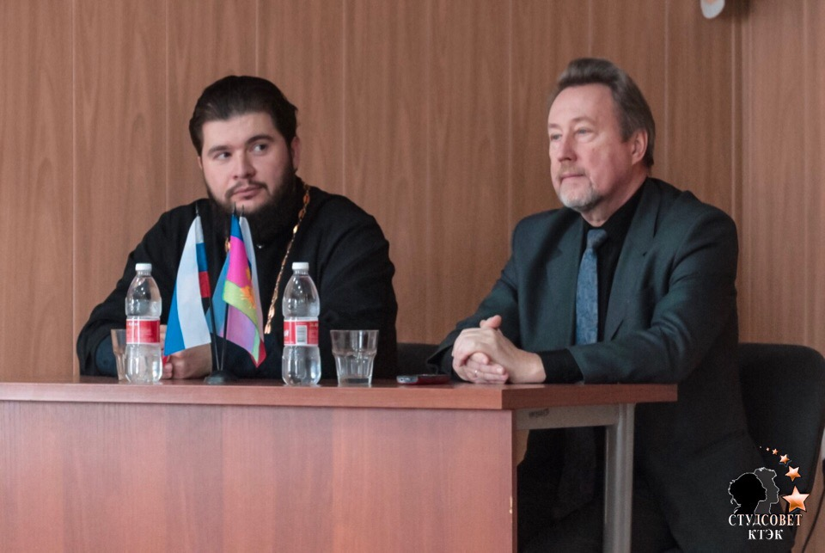

Почетные гости рассказали студентам об идеологическом и духовном значении русской литературы, уделив особое внимание нравственности, морали и духовности человека. Отдельной темой для диалога экспертов и аудитории стало обсуждение значения человека и его жизни в мире и бытие на примере творчества Н.В.Гоголя. Узнаваемые художественные образы по-новому заиграли в воображении аудитории.

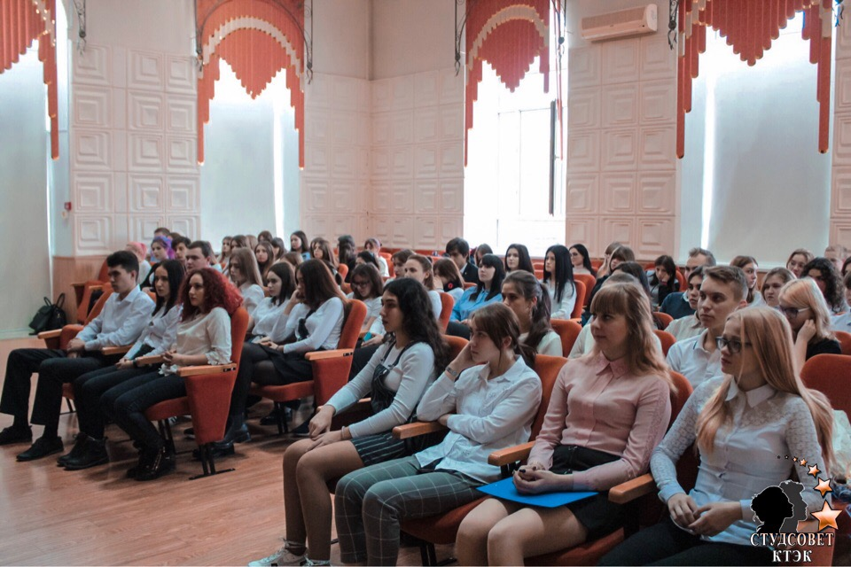

Студенты узнали уникальные факты из жизни и творчества русских классиков. Встреча прошла в теплой атмосфере, а в заключении духовный отец поздравил всех присутствующих с днём студента и их покровительницы - святой великомученицы Татьяны.

